«Вещей забытых голоса» - уголок старинного быта

Цель создания уголка старинного быта:
- Приобщение детей к истории малой родины, а значит, и Отечества (самобытности развития русского быта XIX-XX веков).
- Расширение познавательных интересов через изучение жизни прошлых поколений и сохранение народной памяти в процессе передачи информации от поколения к поколению.
- Привитие интереса читателей библиотеки к народному творчеству, его красоте и гармонии, воспитание чувства прекрасного.

"Мой любимый предмет - русский народ"
Л. Н. Толстой.
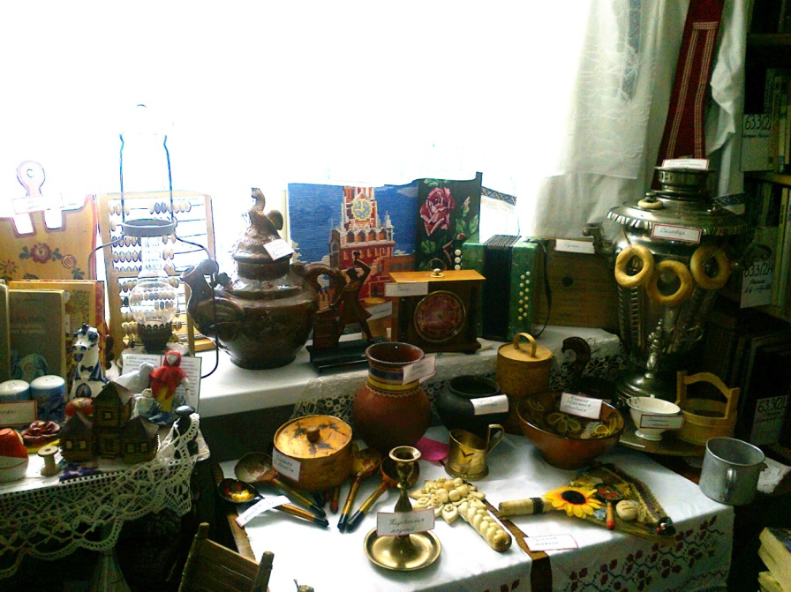
Преемственность поколений... Мы часто забываем своих предков, а если и помним, то только по фотографиям. А ведь о них нам могут напомнить и вещи, которые если не передаются, то просто остаются из года в год или из века в век в доме, переходя в руки наследников...

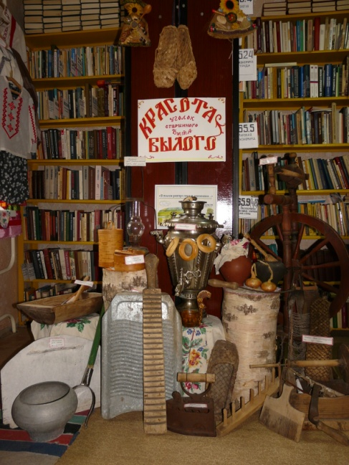 |  | Эти вещи сегодня мы можем увидеть в музеях и в краеведческих уголках, почувствовать особенности быта и нравов наших далеких предков и соприкоснутся к обычаям и традициям русского народа.  Так зародился проект создания в библиотеке-филиале № 13 с. Федино краеведческого уголка старинного быта «Красота былого», который начался с нескольких вещичек, принесенных читателями в библиотеку. Очень скоро набралось предметов старины (домашняя утварь, одежда, украшения, мебель, игрушки) на целый уголок и у каждого экспоната своя необычная история.
Прялка (дар от нашей читательницы Морозовой Н. К.) передавалась по наследству от бабушки к дочери, от дочери к внучке и не раз выручала семью от голода, особенно во время Великой Отечественной войны. Муж был на фронте, а женщина осталась одна с двумя маленькими детьми и чтобы прокормить семью она пряла шерсть, вязала носки, варежки, кофты, получая взамен продукты (хлеб, сахар, чай). |  |  | 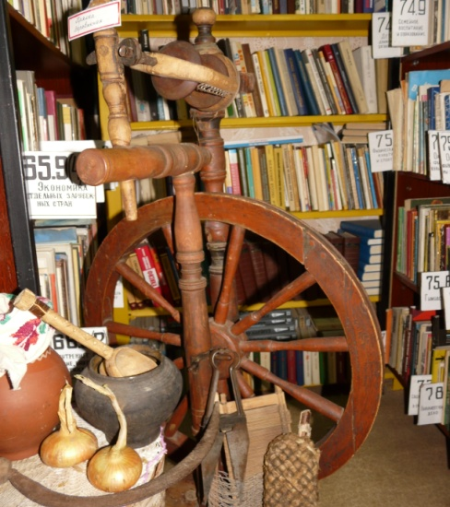
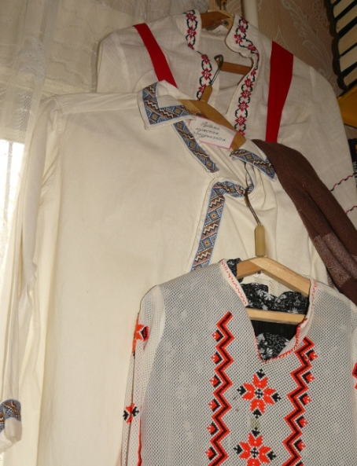 | А вышитая мужская рубаха была подарена на свадьбу в складчину друзьями жениха.  Здесь можно увидеть берду – часть ручного ткацкого станка из Нижегородской области, старинный самовар из Рязанской области, рубели из Тамбовской области и Мордовской республики - с помощью которых крестьянки стирали и разглаживали льняные увлажненные холсты, лапти из Липетской области и многое другое.  Особой гордостью музея являются уникальные народные костюмы, рушники, расшитые причудливыми узорами и вышивками.
Экспозиция уголка воссоздает обстановку старинной русской избы с русской печью.
Сегодня коллекция уголка насчитывает более 150 единиц хранения. Она делится на подлинные экспонаты, представляющие довольно широкий диапазон предметов крестьянского быта разных областей нашей Родины, одежды и декоративно – прикладного творчества и вспомогательные – исполненные руками читателей, которая дополняется материалами об истории села, района, о знаменитых земляках.

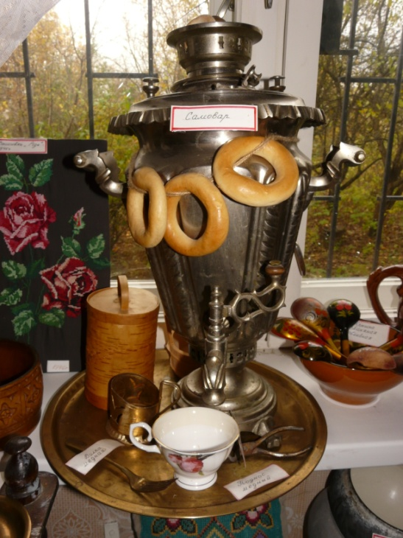 | 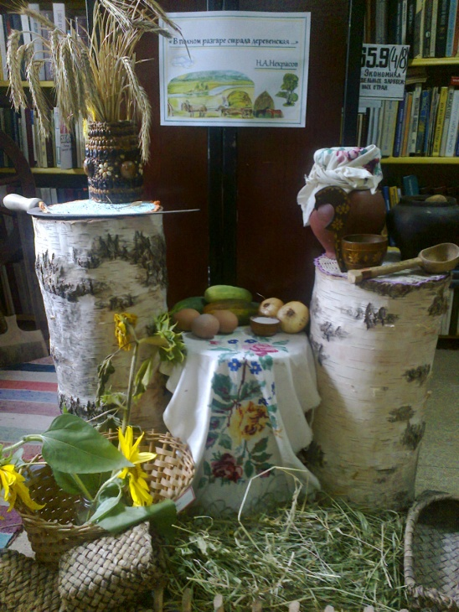

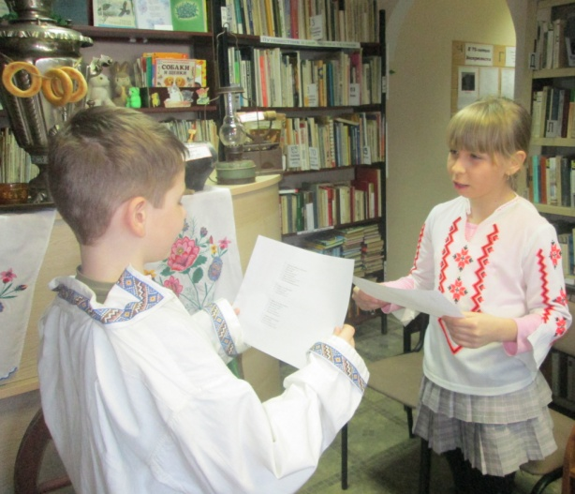 | 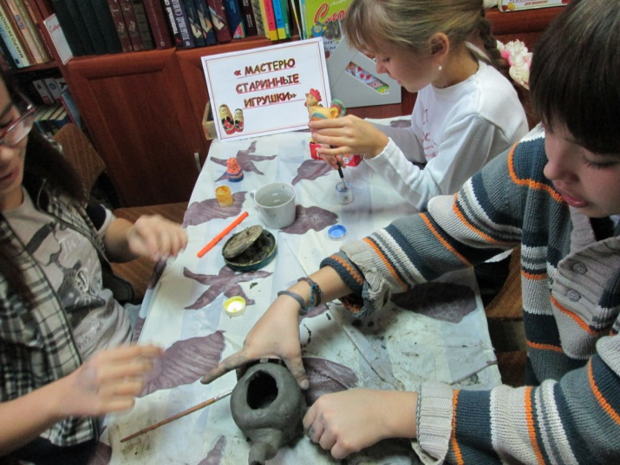

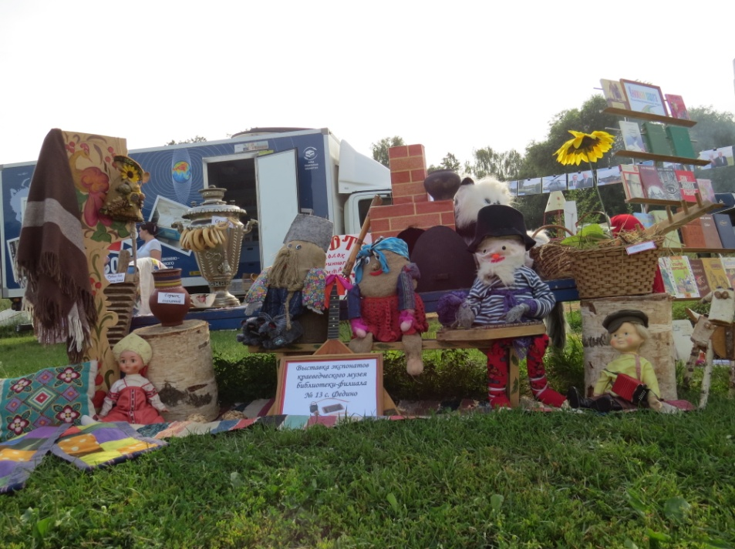
Экспонаты уголка часто используются в проведении мероприятий, связанных с изучением традиций, обычаев, обрядов народных и православных праздников, которые, как правило, проводятся в библиотеке. Это фольклорные праздники, сценарные композиции, составленные из поговорок, загадок, басен и сказок. А также в проведении традиционных народных праздников для всей семьи.

